# BAB III ANALISIS DAN RANCANGAN

## Analisis *Program*

Sebelum memulai pembuatan program penjadwalan sistem blok, penulis melakukan analisis terhadap *program* tersebut. Analisis difokuskan pada kebutuhan pengguna agar pengguna dapat menjalankan pekerjaannya dengan lebih mudah. Penulis memilih untuk menggunakan *framework* CodeIgniter dalam pembuatan program ini.

## DFD

*Data Flow Diagram* (DFD) adalah suatu metode untuk membuat rancangan sebuah sistem yang nanti dimana berorientasi pada alur *data* yang bergerak pada sebuah sistem nantinya. DFD mampu menganalisis dan menjabarkan sistem secara lebih mendalam. Fungsi dari DFD yaitu sebagai penggambaran sistem, menyampaikan rancangan sistem yang dibuat kepada pihak yang ingin disampaikan, mengidentifikasi proses yang terjadi dalam sistem, dan bagaimana *data* mengalir dari satu proses ke proses lainnya.

1. **DFD level 2 Login**

**Gambar 3.1 DFD Level 2 Login**

1. **DFD level 2 PERHITUNGAN**

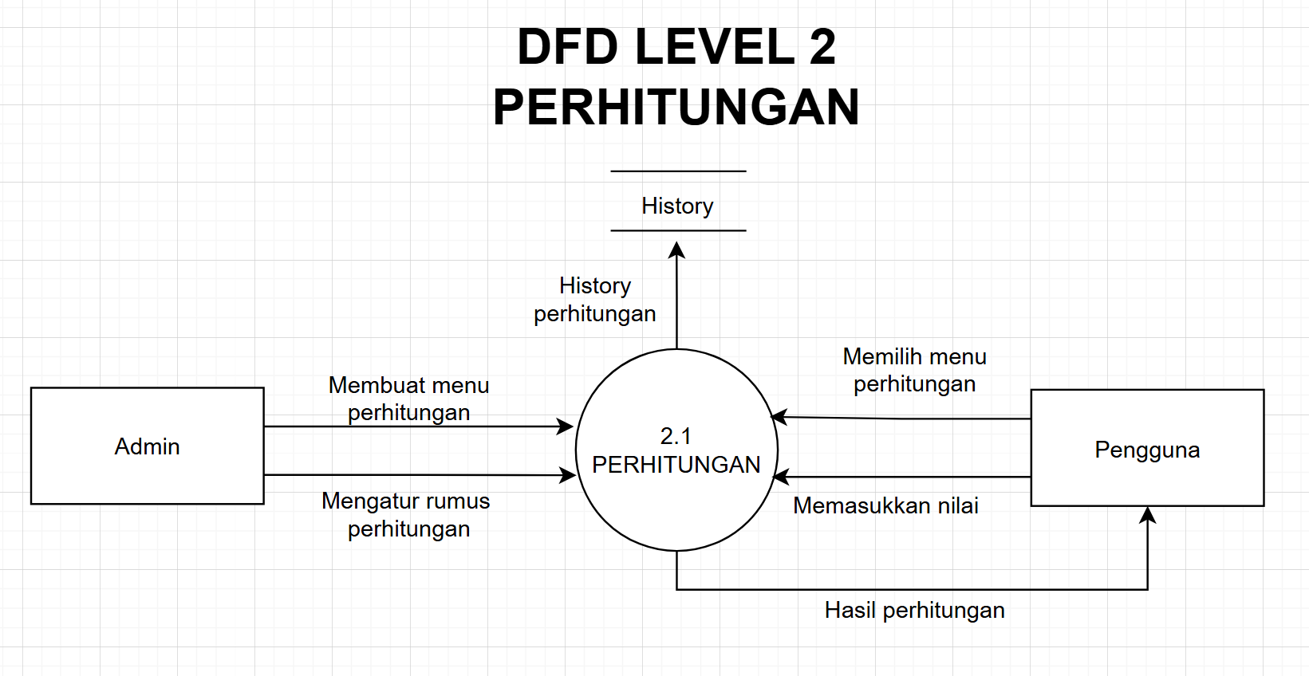

**Gambar 3.2 DFD Level 2 HRD**

## *Use* *Case Diagram*

*Use case* adalah satu dari jenis diagram UML (*Unified Modelling Language*) yang menggambarkan hubungan interaksi antara aktor dan sistem. *Use case* *diagram* menggambarkan aktor menggunakan sistem untuk mencapai tujuan tertentu lewat serangkaian tindakan. Nugroho (2010 : 93) menjelaskan bahwa use case diagram adalah sarana melakukan pengorganisasian spesifikasi kebutuhan pengguna dengan cara yang mudah untuk dimengerti dan dikelola oleh pengguna.

Fungsi *use case diagram* ialah membantu untuk mengetahui kebutuhan dari sebuah sistem, menggambarkan interaksi antara sistem dengan aktor dari sistem, membantu pengembangan dan perancarangan sistem, membantu pemahaman kerja dari suatu sistem, membantu menetapkan batasan sistem dan menentukan kebutuhan sistem.

Berikut *Use Case Diagram* Aplikasi Perhitungan Matematika :

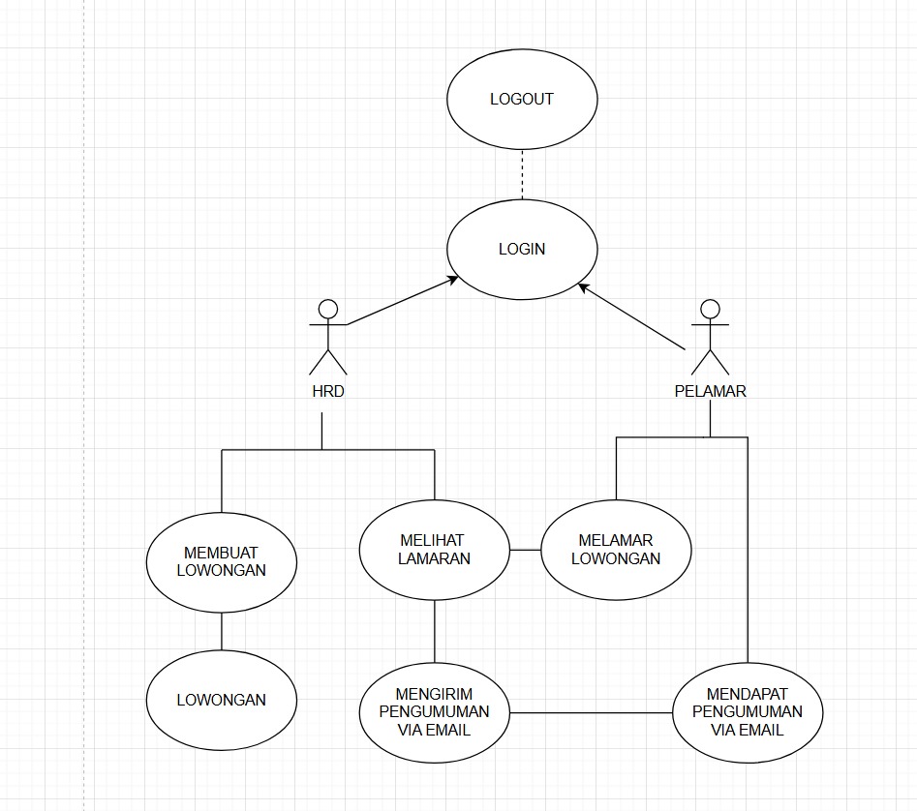

**Gambar 3.3 Use Case Diagram**

## *Context* *Diagram*

*Context diagram* adalah diagram yang terdiri dari suatu proses dan menggambarkan ruang lingkup suatu sistem. *Context diagram* merupakan level tertinggi dari DFD yang menggambarkan seluruh input ke dalam sistem atau output dari sistem yang memberi gambaran tentang keseluruhan sistem. Dalam diagram konteks hanya ada satu proses.

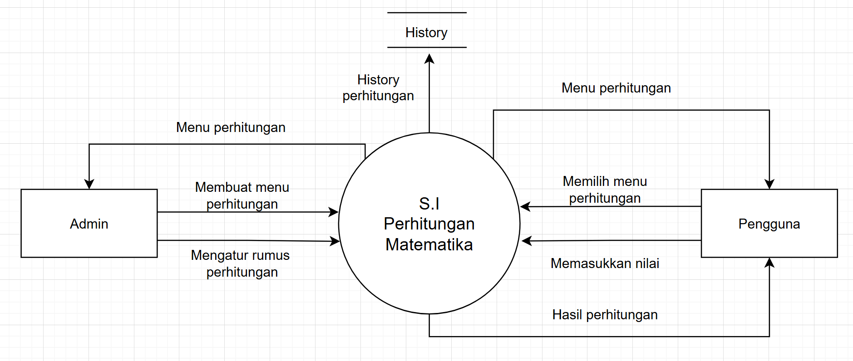

**Gambar 3.4 Context Diagram**

## *Class* *Diagram*

*Class diagram* adalah jenis diagram dari UML yang menggambarkan struktur deskripsi *class*, atribut, metode, dan hubungan dari setiap kelas. Komponen penyusun class diagram ada ­*class*, atribut, dan metode. *Class* berisi nama dibagian atas yang mewakili sekumpulan atau sebuah objek dengan struktur yang sama, atribut berisi karakteristik objek dan berfungsi untuk menjelaskan kualitas dari *class* dan atribut ditulis pada bagian kolom kedua, dan metode berisi gambaran perilaku *class*, dan dituliskan pada bagian kolom ketiga.

**Gambar 3.5 Class Diagram**

## ERD

*Entity Relationship Diagram* (ERD) adalah sebuah diagram yang menunjukkan hubungan antar entitas. Fungsi dari ERD membantu menggambarkan entitas dalam sistem, sarana komunikasi yang efektif, membuat konsep mudah untuk dipahami, dan meningkatkan fleksibilitas. ERD memudahkan dalam membuat sistem.

**Gambar 3.6 ERD**

## *Sequence Diagram*

*Sequence diagram* atau diagram urutan adalah sebuah diagram yang digunakan untuk menjelaskan dan menampilkan interaksi antar objek-objek dalam sebuah sistem secara terperinci. Tujuan utama dari pembuatan *sequence diagram* adalah untuk mengetahui urutan kejadian yang dapat menghasilkan output yang diinginkan.

**Gambar 3.7 Sequence Diagram**

## *Flowmap Diagram*

*Flowmap* merupakan campuran dari peta dan *flowchart* yang digunakan untuk menggambarkan aliran data / informasi antar bagian-bagian yang terkait dalam sistem*. Flowmap* dapat juga diartikan sebagai alat bantu yang berbentuk sebuah diagram yang berfungsi untuk memetakan gambaran prosedur-prosedur yang terjadi dalam sistem.

**Gambar 3.9 Flowmap**

## Tampilan Rancangan

### Tampilan *Login*

**Gambar 3.10 Tampilan Login**

### Tampilan Register

**Gambar 3.11 Tampilan Register**

### Tampilan *Dashboard*

**Gambar 3.11 Tampilan Dashboard**

### Tampilan Menu Perhitungan

**Gambar 3.12 Tampilan Menu Perhitungan**

### Tampilan Hasil Perhitungan

**Gambar 3.13 Tampilan Hasil Perhitungan**

### TampilanHistory Perhitungan

**Gambar 3.14 Tampilan History Perhitungan**

### Tampilan User

**Gambar 3.21 Tampilan User**

### Tampilan Tambah User

**Gambar 3.22 Tampilan Tambah User**

### Tampilan Edit User

**Gambar 3.23 Tampilan Edit User**

### Tampilan Settings

**Gambar 3.31 Tampilan Settings**

### Tampilan Soft Delete

**Gambar 3.32 Tampilan Soft Delete**

### Tampilan Restore Edit

**Gambar 3.33 Tampilan Restore Edit**

### Tampilan Log Activity

**Gambar 3.34 Tampilan Log Activity**

# BAB IV HASIL RANCANGAN

## *Login*

Login merupakan sistem keamanan ketika ingin masuk dalam sebuah program. Login merupakan proses dimana user harus menginput usernamedan passwordagar bisa masuk kedalam program. Captha berfungsi sebagai sebuah metode autentikasi untuk memvalidasi pengguna sebagai manusia dan bukan bot.

**Gambar 4.1 Login**

## Register

Register merupakan halaman dimana melamar harus membuat akun agar bisa melamar. Setelah register, maka akan melakukan login kembali dan akan masuk ke dashboard.

**Gambar 4.2 Register**

## Dashboard

Dashboard merupakan halaman awal ketika user masuk kedalam aplikasi. Dashboard berfungsi untuk menampilkan informasi yang ada di dalam aplikasi.

**Gambar 4.4 Dashboard**

## Perhitungan

Pada awalnya ini adalah sebuah aplikasi menu perhitungan. Aplikasi ini berfungsi membantu pengguna melakukan perhitungan secara mudah dan cepat. Pengguna dapat memilih jenis perhitungan yang diinginkan, seperti mencari luas bangun datar atau volume bangun ruang. Setelah itu, pengguna hanya perlu memasukkan angka yang dibutuhkan, misalnya sisi.

Aplikasi ini akan otomatis menghitung hasilnya menggunakan rumus yang sudah tersedia dan menampilkannya kepada pengguna. Setelah mendapatkan hasil perhitungan, maka hasil tersebut akan masuk kedalam history atau riwayat perhitungan. History perhitungan bisa dilihat di sebelah kanan form atau bisa dilihat dengan detail di menu history. Di menu history akan menampilkan riwayat-riwayat perhitungan yang dilakukan oleh pengguna secara detail.

**Gambar 4.5 Menu Lowongan**

## Tampilan Hasil Perhitungan

**Gambar 4.6 Tampilan Hasil Perhitungan**

## Tampilan Menu History

**Gambar 4.7 Tampilan Menu History**

## User

User dibuat ketika admin mau membuat atau menambah user untuk perusahaan. Pertama admin akan menekan button **ADD USER**. Disitu akan diisi username, email, dan level. Password akan dibuat secara default yaitu “1” ketika sudah menambahkan user baru. Button **Edit** digunakan jika mau melakukan perubahan.

**Gambar 4.19 User**

## Tambah User

**Gambar 4.20 Tambah User**

## Edit User

**Gambar 4.21 Edit User**

## Settings

Settings dibuat ketika admin mengubah tampilan yang ada didalam aplikasi. Settings hanya bisa diakses oleh admin.

**Gambar 4.22 Settings**

## Soft Delete

Soft delete adalah cara menghapus data dengan menandainya sebagai dihapus, tapi data tersebut masih ada di sistem dan bisa dipulihkan jika diperlukan. Metode ini berguna untuk mencegah kehilangan data secara permanen.

**Gambar 4.23 Soft Delete**

## Restore Edit

Soft delete adalah cara menghapus data dengan menandainya sebagai dihapus, tapi data tersebut masih ada di sistem dan bisa dipulihkan jika diperlukan. Metode ini berguna untuk mencegah kehilangan data secara permanen.

**Gambar 4.24 Restore Edit**

## Log Activity

Log activity adalah catatan yang menyimpan informasi tentang tindakan atau kegiatan yang dilakukan dalam sistem, seperti siapa yang melakukan tindakan, waktu, dan jenis kegiatan yang dilakukan. Log ini berguna untuk memantau aktivitas pengguna, mendeteksi masalah, dan menjaga keamanan serta akuntabilitas dalam sistem.

**Gambar 4.25 Log Activity**